
Escuela normal de educación preescolar
Licenciatura en educación preescolar
Ciclo escolar 2020-2021

Grado: Segundo semestre sección: D

Curso: computación
Docente: Diana Elizabeth Cerda Orocio

UNIDAD I
SECUENCIA DIDACTICA

Alumna: Mayra Alejandra Ferrer Flores
No. De lista: 8

Saltillo, Coahuila de Zaragoza
Abril 2021

Campo de Formación Académica  Exploración y conocimiento del mundo. | Organizador Curricular 1 | Aprendizaje esperado
 | MUNDO NATURAL | Comunica sus hallazgos al observar seres vivos, fenómenos y elementos naturales, utilizando registros propios y recursos impresos.
Organizador
curricular 2
 | EXPLORACION DE LA NATURALEZA
PROPOSITO | Que los alumnos observen y describan las características de los seres vivos
TEMA: | Seres vivos
NIVEL: | Preescolar
GRADO: | Segundo grado
“Observemos a los seres vivos ”
Actividad/consignas | Aprendizaje esperado | Organización | Recursos/materiales | Día/tiempo
Inicio  Responde a las preguntas:  -¿Qué es un ser vivo?  -¿Puedes describir a un animal?  -¿Por qué se les dice seres vivos?  -¿Las plantas son seres vivos?  El alumno observa un video acerca de los seres vivos y opina acerca de que seres vivos. | Comunica sus hallazgos al observar seres vivos, fenómenos y elementos naturales, utilizando registros propios y recursos impresos. | Grupal | Pantalla  Bocinas  El video:  https://youtu.be/1HITSsx9rZM  El patio del jardín de niños  Conexiones  cables para conectar la bocina a la pantalla | 10-15  minutos
Desarrollo  El alumno sale al patio y reunido en un equipo de 4 personas observarán plantas e insectos con ayuda de una lupa, comentará con su equipo todas las características que encuentre en lo que vaya viendo.  Al terminar el y su equipo regresarán al salón de clases y tomará turno para comentar sobre que observó, describirá las plantas e insectos que vio. |  | Equipos de 4 | El patio del kínder  Lupa | 10-15  minutos
Cierre  El alumno observa en la pantalla varios seres vivos y cuando sea su turno describe lo que ve  Resuelve una actividad en la que tiene que seleccionar seres vivos y seres inertes. |  | Grupal e individual | Pantalla y material de apoyo para conectarla  Hojas de la actividad  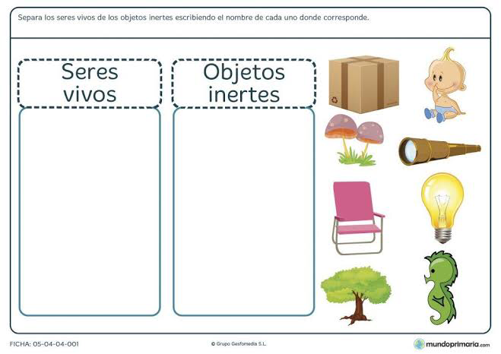  Crayones/colores  Tijeras para preescolar  Pegamento no tóxico | 20  minutos

Observaciones:

_________________________
Firma y/o nombre del alumno

1.Conceptos | 2. Grado de conocimiento |  |  | Observaciones
 | No lo conoce | Lo conoce poco | Lo conoce bien
- Identifica que con los seres vivos
2.- Reconoce la diferencia de un ser vivo y un ser inerte
3.- Describe a los seres vi is mencionando las características como forma, tamaño, color etc.

